## 复杂光照

## 前向渲染

1. 设置

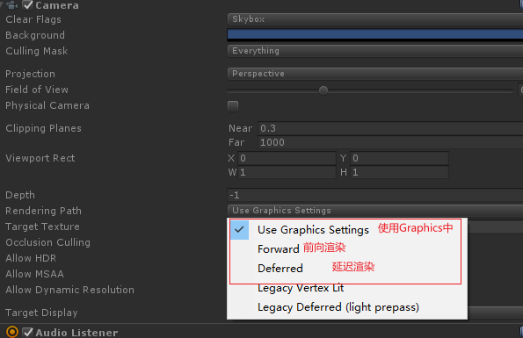

场景中有a物体，b个灯光，c（c<b）个unity设置的逐像素光源，亮度最高的平行光为主光源在ForwordBase中进行计算，c-1个光源在ForwardAdd中进行计算，每个Pass对应一个光源，剩下的其中4个为逐像素光源在ForwordBase中进行计算，再剩下的所有在ForwordBase进行球谐计算。

ForwardBase 计算环境光，最重要的平行光，逐顶点/SH光源和lightmaps

ForwardAdd 计算额外的逐像素光源，每个Pass对应一个光源

复杂度 c 比较大的情况下，a*b

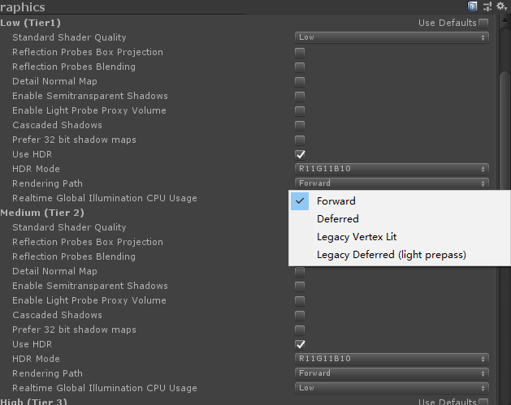

1. Unity中灯光分为逐像素光源，逐顶点光源，球谐光源

逐像素光源 1.主光源在forwardBase中进行渲染 2.Light组件如果为Important那么一定为逐像素光源（ForwardAdd） 3.Light组件如果为Auto，如果光源数量小于QualitySetting Pixel Light Count数量，那么为逐像素光照（ForwardAdd），如果Auto光源数量大于Pixel Light Count数量，那么为逐顶点光照（ForwardBase）。3. ForwardBase中最大为4个逐顶点光照，超过4个后为球谐光源。在ForwardAdd中处理的光源会增加一个DrawCall。

1. 点光源和聚光灯的衰减值

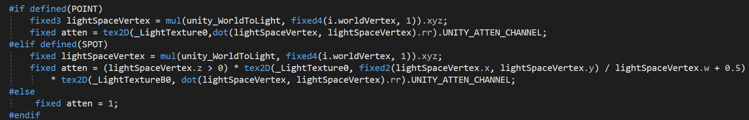

聚光灯使用_LightTexture0来存储光照距离衰减值。

点光源使用_LightTexture0来存储边缘光照衰减值，_LightTextureB0来存储距离光照衰减值。除以w的原因是要将坐标进行归一化（0,0,0）-（1,1,1）。（0.5,0.5）处的衰减值为1

unity_WorldToLight矩阵将从世界空间转变到光照空间。

1. 宏定义

#pragma multi_compile_fwdbase

#pragma multi_compile_fwdadd

1. Tag

Tags{"LightMode"="ForwardBase"}

Tags{"LightMode"="ForwardAdd"}

## 延迟渲染

减少DrawCall,使用MRT技术，在进行物体的一次渲染时，将法线，深度，diffuse，技术度信息分别存入4个GBuffer中（往缓冲区中写入的过程会占用大量的带宽），接着在灯光渲染的的时候，每盏灯区域GBuffer中读取计算灯光所需要的数据（增加带宽压力），来进行灯光计算

优点：减少DrawCall，渲染次数

缺点：设备必须支持MRT，带宽压力比较大

复杂度，n个物体，m个灯光， 渲染次数为m+n